新 书 推 荐

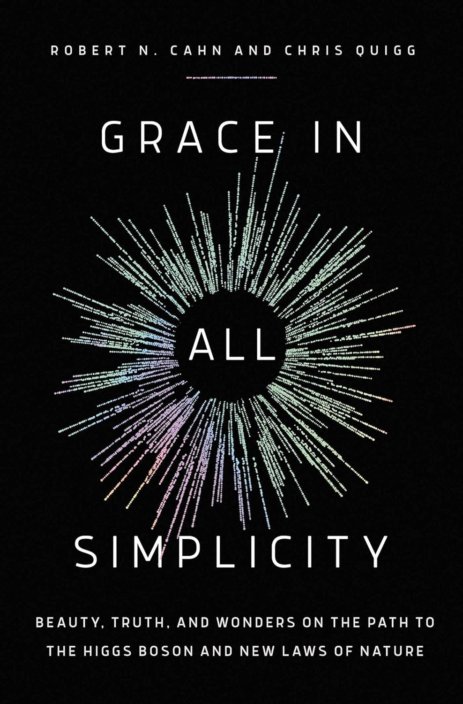
中文书名：《素朴中的优雅：通向希格斯玻色子和新自然规律的旅程中的美丽，真理和奇迹》
英文书名：GRACE IN ALL SIMPLICITY: Beauty, Truth, and Wonders on the Path to the Higgs Boson and New Laws of Nature
作 者：Robert N. Cahn and Chris Quigg
出 版 社：Pegasus Books
代理公司：InkWell/ANA/Zoey
页 数：400页
出版时间：2023年11月
代理地区：中国大陆
审读资料：电子稿
类 型：科普
版权已授：韩国

内容简介：

这本引人入胜、通俗易懂的书通过交织在一起的灵感、悲剧和胜利的故事，讲述了人类对物质世界的探索。

最近才被发现的希格斯玻色子、暗物质和暗能量与几个世纪前同样具有革命性的发现有什么联系？在《素朴中的优雅》一书中，读者会爱上卡恩和奎格引人入胜的散文，看到无限和无穷小是如何结合在一起的。今天，物理学家和天文学家正在探索从人类尺度的十亿分之一到整个宇宙的距离，并考虑从不到万亿分之一秒到远长于宇宙年龄的时间间隔。以这种比喻的方式开篇，使我们需要设计新的工具，从而惊人地扩展感官，并构想出创新的思维方式，以扩展我们的思维。这既是一种大胆的行为，也是一种谦卑的锻炼。

《素朴中的优雅》讲述了我们如何探寻大自然中最隐秘的秘密，物质的基本成分和支配它们的基本力量。我们目前对人类所居住的世界（和宇宙）的理解是好奇心、勤奋和大胆的结果，是抽象和综合的结果，也是对探索价值的持久信念的结果。在书中，我们将遇到过去和现在的科学家。这些男男女女有专业科学家也有业余爱好者，有古怪的也有传统的，有浮夸的也有内向的。作为科学家，卡恩和奎格在寻找新自然规律的过程中传达了他们富有感染力的快乐。

科学家们登上山顶，进入地下深处的洞穴，前往地球上最寒冷的地方，并及时回到宇宙诞生的时刻，加入这场冒险吧！参观今天伟大的实验室和他们所拥有的令人惊叹的仪器。《素朴中的优雅》是一次惊心动魄的旅程，充满了不可思议的发现和创造这些发现的非凡群体。我们将一起踏上通往希格斯玻色子的道路，权衡潜意识暗物质的证据，并了解是什么让科学家们调用了一种名为“暗能量”的神秘力量。我们将看到一幅关于物质和力量的引人注目的图景，它的结构简单，各部分的相互作用优雅，但仍然是不完整的，诱人继续探寻。

作者简介：


罗伯特·卡恩（Robert Cahn）是劳伦斯伯克利国家实验室（Lawrence Berkeley National Laboratory）的资深科学家。他毕业于哈佛大学化学和物理专业，然后在伯克利攻读研究生。他是一名训练有素的理论粒子物理学家，也从事实验粒子物理学和宇宙学研究。他是两本高级教科书的作者，并在希格斯玻色子、暗能量以及粒子物理如何影响我们的日常生活方面取得了重要成果。


克里斯·奎格（Chris Quigg）是费米国家加速器实验室（Fermi National Accelerator Laboratory）的杰出荣誉科学家。他毕业于耶鲁大学物理学专业，后来去伯克利攻读博士学位。他撰写了关于规范理论和高能碰撞、夸克、中微子和希格斯玻色子的重要著作。他获得了美国物理学会的樱井理论物理学奖（American Physical Society’s Sakurai Prize）和德国亚历山大·冯·洪堡奖（Alexander von Humboldt Prize）。他每年都会沿着法国的长途徒步旅行路线进行徒步旅行，以恢复活力。

媒体评价：

“卡恩和奎格分享并进一步了解宇宙的喜悦令人着迷，他们的使命感鼓舞人心。他们对粒子物理学的‘优雅和素朴’、科学的不确定性和开放性、科学家和对科学的颂扬，让读者陷入了一种狂热的感激之情。《素朴中的优雅》是一个关于科学和科学生活的振奋人心的故事。这本书完美地概括了科学进步的厚颜无耻之道。”
——《自然》（Nature）

“一部充满活力的历史，追溯了量子、核物理和粒子物理的成功与失败。读《素朴中的优雅》是一件多么快乐的事，它讲述了充满激情的研究人员在自然世界的原始和危险中努力应对挑战的真实故事。正是这种人性化的接触，加上丰富多彩的类比和描述，使《素朴中的优雅》大放异彩。作者生动地描绘了量子、核和粒子物理以及相关领域的历史中涉及的许多主要人物，并以异常清晰的方式描述了他们的贡献。”
——《科学》（Science）

“在这本见解深刻、通俗易懂的书中，奎格和卡恩赞扬了这些科学发现背后的人们，跟随他们在全球各地的旅程，探索宇宙基本属性的非凡实验。跨越时空，在这座智识建筑中合作的众多思想，本身就是一项惊人的壮举——它是由最基本的好奇心驱动的：对我们存在的好奇心。一本引人入胜的书，揭示了科学最深刻的进步之间的相互联系。”
——《科克斯书评》（Kirkus Reviews）

“在《素朴中的优雅》一书中，卡恩和奎格与我们分享了他们对科学发现的初步看法，这些发现使我们产生了对最基本的物理定律的认识。具有讽刺意味的是，引导我们形成对宇宙的看法的道路既不简单也不优雅，但在所有人类的复杂性中都具有吸引力和魅力。”
——朱棣文教授（Steven Chu），诺贝尔奖得主，斯坦福大学物理学、分子与细胞生理学及环境科学与工程教授

“卡恩和奎格用不间断的、引人入胜的故事来款待我们，这些故事讲述了古怪的人物和造性的实验，这些实验建立了我们对物质世界及其运作方式的理解。那些物理学家，他们的实验，以及他们发现的宇宙规律，真的很古怪！这是一个罕见的内部视角，可以看到粒子物理学和宇宙学的戏剧性发展。”
——索尔·珀尔马特（Saul Perlmutter），诺贝尔物理学奖得主，加州大学伯克利分校物理学教授

感谢您的阅读！
请将反馈信息发至：版权负责人
Email：Rights@nurnberg.com.cn
安德鲁·纳伯格联合国际有限公司北京代表处
北京市海淀区中关村大街甲59号中国人民大学文化大厦1705室, 邮编：100872
电话：010-82504106, 传真：010-82504200
公司网址：http://www.nurnberg.com.cn
书目下载：http://www.nurnberg.com.cn/booklist_zh/list.aspx
书讯浏览：http://www.nurnberg.com.cn/book/book.aspx
视频推荐：http://www.nurnberg.com.cn/video/video.aspx
豆瓣小站：http://site.douban.com/110577/
新浪微博：安德鲁纳伯格公司的微博_微博 (weibo.com)
微信订阅号：ANABJ2002


